# Javamail发送邮件介绍

1. 使用java要发送邮件，必须导入一个jar包



1. 需要申请一个邮箱，建议使用126邮箱

在邮箱中开启pop3/smtp服务

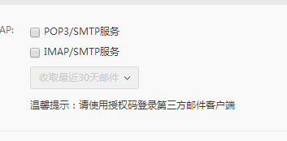

1. 完成java代码



Email它就目标邮箱

emailMsg 发送的信息

